"Implementación de Soluciones Robóticas para la
Mejora de la Seguridad y Eficiencia en las tareas de Mantenimiento:
Un Enfoque hacia la Minería del Futuro"
(Minería 4.0 - Robótica aplicada al mantenimiento de activos mineros críticos)

Juan José Gamboa Álvarez¹

¹ Compañía Minera Antamina, Lima, Perú, jgamboa@antamina.com, 942 698090

____________________________________________________________________________________

RESUMEN
Antamina, una de las operaciones a tajo abierto más importantes del Perú, ha dado un paso decisivo hacia la automatización inteligente mediante la incorporación de soluciones robóticas de última generación en su estrategia de mantenimiento. Esta transformación responde a la necesidad de reducir la exposición del personal a tareas de alto riesgo, incrementar la eficiencia operativa y maximizar la disponibilidad de equipos y sistemas críticos.

Actualmente, en la planta concentradora se vienen implementando —tanto en operación como en fase de validación experimental— diversas innovaciones tecnológicas orientadas a optimizar procesos clave. Entre estas destacan: la automatización y robotización del proceso de recambio de revestimientos en molinos, tecnologías de inspección remota en ductos, y el desarrollo de metodologías avanzadas de ultrasonido para la evaluación de la condición estructural de tanques atmosféricos. Estas soluciones están permitiendo escalar desde una gestión tradicional de mantenimiento hacia un enfoque proactivo conocido como Mantenimiento 4.0, así como evolucionar los estándares de gestión de integridad mecánica.

El núcleo de esta innovación se centra en la adopción de sistemas robóticos especializados, diseñados para operar de forma autónoma en entornos industriales complejos, respondiendo a las crecientes exigencias de seguridad y continuidad operativa. Estas soluciones forman parte de una estrategia integral de Mantenimiento 4.0, que combina automatización, análisis de datos en tiempo real y conectividad inteligente para optimizar la disponibilidad de los activos y reducir los tiempos de intervención.

Entre las tecnologías desplegadas en la planta concentradora destacan plataformas robóticas con capacidades de navegación autónoma, manipulación de alta precisión y monitoreo

sensorizado, las cuales permiten ejecutar tareas rutinarias de mantenimiento con mayor seguridad, eficiencia y trazabilidad. Esta transformación no solo incrementa la productividad, sino que también habilita una gestión predictiva y proactiva del ciclo de vida de los activos críticos.

En síntesis, la incorporación y adaptación de estas tecnologías emergentes en el sector minero permite minimizar la intervención humana en las fases más críticas del mantenimiento, reduciendo significativamente los riesgos asociados a tareas ergonómicas exigentes, maniobras de izaje, interacción con maquinaria, caídas a distinto nivel y exposición a espacios confinados. Al mismo tiempo, optimizan los tiempos de intervención y elevan sustancialmente la disponibilidad operativa de los activos al asegurar su confiabilidad.

Este enfoque representa un avance concreto hacia una minería más segura, eficiente y tecnológicamente integrada, alineada con las exigencias del mercado global, las normativas técnicas y los principios de transformación digital del sector.

1. Introducción
En el dinámico entorno de la minería moderna, intensiva en activos físicos, la convergencia entre robótica avanzada, automatización y sensorización inteligente está redefiniendo la forma en que se ejecutan las operaciones de mantenimiento sobre activos críticos.

La transición desde la ejecución manual de tareas —con alta exposición del personal a riesgos inherentes al mantenimiento de plantas industriales complejas— hacia ecosistemas ciberfísicos de intervención remota, no solo representa un salto tecnológico, sino también una evolución estratégica en la gestión del riesgo, la eficiencia operativa y la continuidad de los procesos.

Compañía Minera Antamina S.A., una de las operaciones a tajo abierto más complejas y de mayor escala del Perú, ha asumido un rol protagónico en esta transformación mediante la implementación de soluciones robóticas diseñadas específicamente para entornos de alta exigencia operacional.

En el marco de su estrategia de innovación aplicada, se han desarrollado e integrado sistemas autónomos y semiautónomos orientados a eliminar la exposición humana en tareas de alto riesgo y a maximizar la confiabilidad de los equipos de planta.

Estas soluciones tecnológicas integran capacidades de última generación, entre ellas:

- Brazos robóticos articulados, que automatizan el cambio de pernos en revestimientos de molinos.
- Equipos móviles de inspección vertical, equipados con sensores ultrasónicos para evaluación estructural.
- Rovers de desplazamiento horizontal, con visión computarizada para el monitoreo de ductos y componentes de difícil acceso.
Estos desarrollos representan hitos clave en la transición hacia una minería más segura, eficiente y digitalmente integrada.

El presente trabajo expone el proceso completo desde la arquitectura conceptual, pasando por el desarrollo, hasta la validación tecnológica de estas iniciativas, así como el impacto medido en términos de seguridad industrial, reducción de tiempos de mantenimiento y mejora en la calidad del diagnóstico técnico.

Mediante la aplicación concreta de tecnologías propias de la Minería 4.0, Antamina está sentando las bases de una nueva era de mantenimiento inteligente, donde la robótica deja de ser una promesa a futuro para convertirse en una herramienta tangible al servicio de la sostenibilidad operativa.

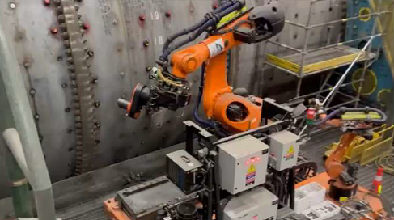

Figura 1. Brazo robótico articulado que automatiza del cambio de pernos en revestimientos de molinos.

2. Objetivos
- Reducir la exposición al riesgo del personal, garantizando un entorno de trabajo más seguro mediante la eliminación o minimización de la presencia humana en tareas de alto riesgo, en línea con la cultura de “Cero Incidentes”.
- Incrementar la disponibilidad y productividad de los activos críticos, asegurando su operación continua y confiable.
- Disminuir los tiempos de parada por mantenimiento, gracias al uso de soluciones robóticas más rápidas, precisas y repetibles.
- Mejorar los indicadores clave de rendimiento (KPI) operativos, como la Eficiencia General de los Equipos (OEE), el Tiempo Medio entre Fallos (MTBF) y el Tiempo Medio de Reparación (MTTR).
- Optimizar los costos operativos de mantenimiento, mediante la automatización de tareas recurrentes y la reducción de intervenciones correctivas.
- Reducir costos asociados a fallas no programadas, trabajos de emergencia y accidentes laborales que impactan negativamente la continuidad operativa.
- Acelerar la transición hacia una minería digital e inteligente, integrando capacidades de mantenimiento predictivo, analítica en tiempo real y toma de decisiones basada en datos como parte del roadmap de transformación digital.
- Establecer una base tecnológica escalable, que permita replicar estas soluciones en otras áreas de la operación, como mina, planta concentradora, sistemas auxiliares y logística.

- Asegurar la sostenibilidad operativa y del negocio a largo plazo, fortaleciendo la competitividad frente a un entorno dinámico, cambiante y cada vez más exigente en términos de eficiencia, seguridad y responsabilidad social.
- Fomentar una operación resiliente y adaptable, capaz de anticipar y responder eficazmente a desafíos futuros como la escasez de talento especializado, condiciones operativas extremas y el endurecimiento de marcos regulatorios.
3. Desarrollo del Trabajo
  - Análisis de necesidades y requerimientos operacionales.
El objetivo de esta etapa es identificar oportunidades concretas en campo para la implementación de soluciones robóticas que fortalezcan la seguridad operacional, mejoren la eficiencia de los procesos de mantenimiento y reduzcan los tiempos de inactividad en equipos críticos.
La identificación y priorización de estas soluciones se desarrolla bajo un enfoque sistemático, centrado en la protección del operador y del personal de mantenimiento. Para ello, se aplica la metodología de Jerarquización de Controles de Riesgo, que permite evaluar y mitigar peligros desde la fuente, promoviendo la adopción de soluciones de ingeniería antes de recurrir a controles administrativos o al uso de equipos de protección personal (EPP).
Esta visión preventiva y tecnológicamente avanzada está alineada con los más altos estándares de seguridad industrial y gestión de riesgos operacionales.
Fases del análisis bajo la Jerarquización de Controles de Riesgo
- Diagnóstico operativo inicial
Evaluación de los procesos actuales de mantenimiento.
Identificación de equipos críticos y tareas de alto riesgo o alta frecuencia.
Recolección de datos históricos de fallas, tiempos de parada y registros de incidentes o accidentes.
b. Jerarquización de controles de riesgo
Durante esta fase se aplica la pirámide de control, priorizando intervenciones de mayor efectividad:
Eliminación: Evaluar si la solución robótica permite eliminar por completo la exposición humana a la tarea.
Sustitución: Determinar si puede reemplazar tareas peligrosas, repetitivas o físicamente demandantes.
Controles de ingeniería: Analizar si la tecnología puede automatizar inspecciones, diagnósticos o tareas de mantenimiento.
Controles administrativos: Verificar si la solución mejora la toma de decisiones operativas, reduce la carga de trabajo o rediseña procesos.
Equipos de protección personal (EPP): Considerado como último recurso en caso de que no sea posible automatizar la tarea ni eliminar el riesgo en origen.

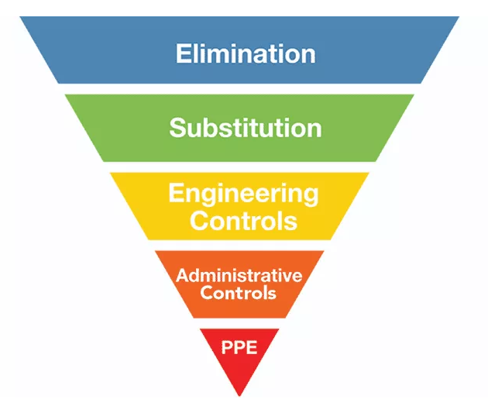
Figura 2 - Jerarquía de Controles
Fuente: NIOSH
c. Identificación de actividades clave para automatización.
- Para el diseño e implementación efectiva de soluciones robóticas, es fundamental considerar variables específicas del entorno operativo que condicionan su desempeño viabilidad. Entre los principales factores evaluados se incluyen:

- Inspección remota y/o continua de las condiciones operativas, a través de sensorización inteligente y transmisión en tiempo real.
- Características del entorno físico, como la presencia de espacios confinados, zonas con riesgo de caída a distinto nivel o atmósferas peligrosas, que demandan diseños robustos y adaptados.
- Talleres de análisis de riesgo enfocados en la etapa de implementación, considerando tanto la interacción con el entorno como con el personal de mantenimiento y operación.

  - Diseño y validación

El desarrollo y adaptación de soluciones robóticas específicas para tareas críticas, identificadas en fases previas del proyecto, tiene como objetivo garantizar su viabilidad técnica, operativa y en materia de seguridad.

Este proceso se sustenta en el uso de herramientas de ingeniería avanzada, tales como:

- Simulaciones digitales y modelado virtual 3D, para anticipar el comportamiento del sistema en entornos reales.
- Validación funcional en entornos controlados, que permite identificar ajustes antes de su implementación definitiva.

Para asegurar el desempeño de cada solución, se definen protocolos de prueba y validación tecnológica basados en indicadores clave (KPIs), tales como:

- MTBF (Mean Time Between Failures): Tiempo medio entre fallas del sistema.
- MTTR (Mean Time To Repair): Tiempo medio requerido para restaurar la funcionalidad tras una falla.
- Disponibilidad operativa: Porcentaje del tiempo en que el sistema robótico está disponible para operar, con una meta mínima del 90–95%.

Durante la etapa de concepción y diseño se desarrollan actividades clave, entre ellas:
- Visitas a terreno y levantamiento de datos técnicos.
- Revisión de estructuras físicas y condiciones ambientales.
- Elaboración de memorias de cálculo y análisis estructural.
- Ejecución de talleres de análisis de riesgo y sesiones de trabajo colaborativo con personal operativo y de mantenimiento.
4. Presentación y discusión de resultados

  - Validación tecnología de brazo robótico para cambio de pernos de sujeción de liners de molino de bolas:

Una de las actividades con mayor nivel de exposición al riesgo para el personal de mantenimiento es el recambio de los revestimientos internos de los molinos. Esta tarea, tradicionalmente realizada de forma manual, implica la manipulación de componentes de gran peso y volumen, ejecución de trabajos en altura y maniobras de izaje, lo cual incrementa significativamente la probabilidad de incidentes y prolonga los tiempos de indisponibilidad operativa.

En respuesta a esta problemática, Compañía Minera Antamina ha iniciado la incorporación de una solución de mecanización avanzada basada en un sistema robótico articulado, específicamente diseñado para el desmontaje y montaje de los pernos de sujeción de los revestimientos.

Este sistema, actualmente en fase de implementación, es operado de forma remota y ha sido concebido con el objetivo de eliminar la interacción directa entre el personal y el equipo durante las fases críticas del mantenimiento. Esto permite reducir los riesgos asociados a la tarea y mejorar significativamente la eficiencia y repetibilidad del proceso.

Proceso convencional actual
En el proceso tradicional de cambio de revestimientos en molinos SAG y de bolas, se utilizan las siguientes herramientas:

- Interior del molino:
Utilización de carros enlainadores, que permiten el posicionamiento, montaje y desmontaje de los liners desde el interior del molino.

- Exterior del molino:
Empleo de herramientas hidráulicas y neumáticas de percusión y empuje, destinadas al desmontaje de los pernos que sujetan los liners a la coraza del molino.

Si bien estos métodos han permitido mantener los estándares operativos, siguen implicando exposición directa del personal, riesgos por interacción con sistemas energizados y tiempos elevados de intervención.

Solución propuesta
La nueva tecnología robótica en evaluación incorpora:

- Brazos articulados con herramientas de torque y extracción automatizada de pernos.
- Control remoto fuera del área de riesgo, evitando la presencia física durante la ejecución.

Sistema de posicionamiento preciso, reduciendo tiempos de ajuste y riesgo de error humano.

Esta innovación forma parte de la hoja de ruta hacia el Mantenimiento 4.0, integrando automatización, reducción del riesgo y eficiencia operativa como pilares de la gestión de activos críticos.
El proceso externo de retiro de pernos en los molinos inicia con el desajuste de la tuerca mediante una llave neumática de alto torque, diseñada para vencer la fricción acumulada durante la operación del equipo.
Una vez retirada la tuerca, se procede a la extracción del perno utilizando una herramienta hidráulica de impacto, que aplica fuerza controlada para desalojar el perno de su alojamiento sin dañar la estructura de la coraza ni el revestimiento.
Este procedimiento, aunque efectivo, implica exposición directa del personal a riesgos mecánicos, energéticos y ergonómicos, especialmente en condiciones operativas adversas o de difícil acceso.
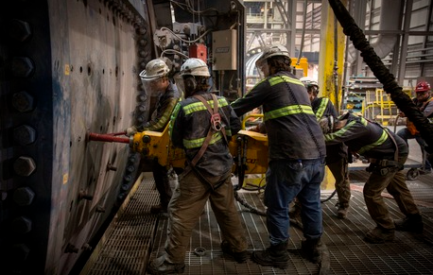
Figura 3 - Imagen referencial de desmontaje de pernos de revestimientos de los Molinos.
Limitaciones del proceso convencional y validación de la solución robótica
En el procedimiento convencional, las herramientas empleadas para el desmontaje y montaje de pernos requieren el uso de tecles de izaje para su posicionamiento, lo cual demanda la participación simultánea de tres a cuatro operarios por frente de trabajo. Esta configuración aumenta la exposición del personal a riesgos ergonómicos, mecánicos y de izaje.
En casos donde las tuercas presentan bloqueo o agarrotamiento, es necesario ejecutar un proceso de corte mediante oxiflama, lo que introduce riesgos adicionales por exposición a fuentes de calor y llama abierta.
El procedimiento de montaje de pernos en los molinos de bolas contempla el posicionamiento del perno desde el interior del molino y la instalación de la tuerca desde el exterior. El ajuste final se realiza utilizando herramientas hidráulicas de impacto combinadas con equipos de torque controlado, que permiten garantizar la correcta fijación del revestimiento.
Para las filas de pernos ubicadas por encima del nivel del piso, se recurre al uso de plataformas de andamios, lo cual incrementa la complejidad logística y los riesgos asociados a trabajos en altura.
Resultados de la validación tecnológica de la solución robótica:
Durante la fase de validación tecnológica del sistema robótico para el recambio de pernos, se obtuvieron los siguientes resultados:
- Eliminación del 100% de la exposición del personal a la “línea de fuego”, al automatizar completamente las etapas de desmontaje y montaje de pernos de sujeción de los revestimientos.
- Mantenimiento de los tiempos programados de intervención, garantizando la continuidad operacional sin afectar la duración estándar de los trabajos de mantenimiento.
- Mejora de la precisión y confiabilidad en el proceso de cambio de revestimientos, gracias a la automatización del torque, la repetibilidad de las maniobras y la reducción del error humano.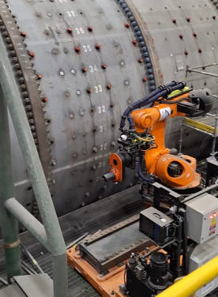
Figura 4. Brazo Robótico para cambio de pernos de sujeción de liners de molino de bolas.
Fuente: Propia

  - Aplicación de Sistema Robotizado para la Inspección de Tanques Atmosféricos.

En el ámbito de la integridad de activos estáticos, la inspección de tanques atmosféricos ha representado históricamente una tarea compleja, demandante y de alto riesgo. Tradicionalmente, este proceso requería el armado de andamios o el uso de escaleras para acceder a los niveles superiores de las planchas de acero rolado que conforman la estructura de los tanques.

Si bien este enfoque fue funcional durante muchos años, implicaba largos tiempos de intervención, una cobertura limitada en la medición de espesores, y una exposición significativa del personal a trabajos en altura y condiciones operativas exigentes.

En respuesta a esta problemática, se ha implementado en la planta concentradora un sistema robótico de inspección no destructiva (END) que permite realizar escaneos de alta resolución a elevadas velocidades, mejorando sustancialmente la detección de pérdidas de espesor por corrosión, discontinuidades en soldaduras u otros defectos estructurales.

Este sistema está complementado con un software de análisis avanzado, que permite la visualización intuitiva de datos, el uso de configuraciones tipo B-Scan y C-Scan, y la caracterización precisa de las indicaciones detectadas, elevando el nivel de confiabilidad en la evaluación de integridad.

Principales resultados obtenidos con la implementación del sistema robotizado:

- Mitigación del 90% al 100% de la exposición del personal técnico a riesgos por trabajo en altura, al eliminar la necesidad de acceso físico mediante estructuras temporales.
- Optimización de hasta un 50% en los tiempos totales del proceso de inspección, incluyendo la recolección de datos, análisis de mapeo de corrosión, diagnóstico técnico y emisión de reportes. Esta mejora se debe, principalmente, a la eliminación del armado de andamios y a la velocidad en la toma de datos.
- Incremento en la precisión y confiabilidad del análisis de integridad, gracias al uso de escaneos automatizados con visualización tridimensional y caracterización de defectos mediante tecnologías tipo B-Scan y C-Scan.
- Alineamiento con los principios del Mantenimiento 4.0, al integrar tecnologías de monitoreo inteligente, captura automatizada de datos, análisis digital y soporte a la toma de decisiones basada en evidencia técnica.
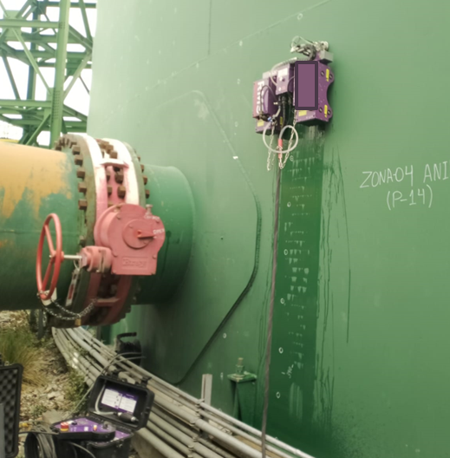
Figura 4. Dispositivo de ultrasonido de toma remota y traslado vertical.
Fuente : Propia Antamina
- Implementación de sistema robotizado de Inspección de Tuberías Revestidas de
Relaves:
En Antamina, una de las áreas de mayor criticidad operativa es la planta de relaves TPS (Tailings Pump Station), debido a que una detención no programada en sus sistemas de bombeo podría comprometer la continuidad operativa de la planta concentradora y, por ende, de toda la cadena productiva.

En este contexto, asegurar la confiabilidad de los activos asociados al sistema de impulsión no solo representa un desafío técnico, sino también una prioridad estratégica en términos de sostenibilidad operativa y prevención de eventos de alto impacto.

La gestión de la confiabilidad en TPS se fundamenta en la aplicación de metodologías predictivas, análisis de modos de falla y evaluación de condición en tiempo real, así como en la integración progresiva de soluciones tecnológicas que permitan:

- Minimizar el riesgo de fallas catastróficas en los equipos de bombeo.
- Extender la vida útil de componentes críticos.
- Reducir paradas no programadas y mantener la operación dentro de márgenes seguros.
- Elevar la disponibilidad operativa del sistema a través de intervenciones planificadas, eficientes y seguras.

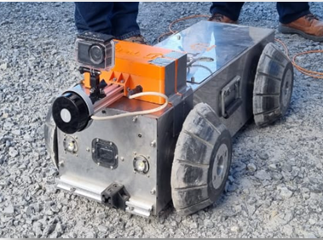Figura 5. Carro robotizado « Rover » (Desarrollo empresa Peruana especializada)
Fuente : Propia Antamina

Una de las actividades clave dentro del Una de las actividades clave dentro del mantenimiento preventivo en Antamina es la inspección interna de las tuberías revestidas del sistema de relaves, cuya extensión total alcanza los 2 kilómetros. Tradicionalmente, este tipo de inspección requería el desmontaje de tramos completos de tubería, el uso de grúas de alto alcance y la intervención directa de personal especializado, lo que conllevaba altos niveles de exposición a riesgos críticos y tiempos prolongados de intervención.

Ante este desafío, se identificó una oportunidad de mejora orientada a reducir la exposición del personal y optimizar la eficiencia del proceso de inspección. La solución se materializó con el desarrollo e implementación de un sistema robótico de inspección interna, especialmente adaptado a las condiciones reales de operación en campo.

El prototipo, desarrollado por una empresa peruana, cumplió con los exigentes estándares técnicos y de seguridad del entorno minero. El robot cuenta con ruedas de geometría angular, que facilitan su desplazamiento dentro de las tuberías, y está equipado con sensores de alta definición, capaces de identificar modos de falla del recubrimiento, como desgaste localizado, desprendimientos o defectos de fabricación.

Esta capacidad de análisis detallado mejora significativamente la calidad de la información recolectada y permite tomar decisiones informadas sobre la conservación, reparación o reemplazo de componentes, alineándose con los principios del mantenimiento predictivo y la gestión de activos basada en condición.

Principales resultados obtenidos:

- Reducción del 90% en la interacción directa del personal con las tuberías Spool, mitigando riesgos asociados al ingreso manual y mejorando la seguridad operativa.
- Reducción del tiempo total de inspección de 30 días a solo 5 días, optimizando recursos y mejorando la planificación de mantenimiento.
- Disminución del costo total de inspección en un 64% respecto al procedimiento tradicional basado en desmontaje e inspección manual.
- Mejora en la precisión del diagnóstico, habilitando decisiones oportunas y técnicas sobre la integridad del sistema de transporte de relaves.

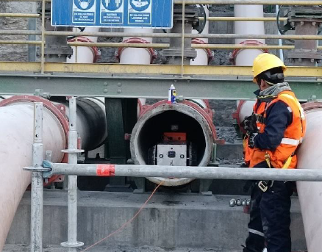
Figura 6. Ingreso a servicio de Carro robotizado « Rover » (Desarrollo empresa Peruana especializada)
Fuente : Propia Antamina
Se valida la efectividad operativa de la tecnología robótica, debido a:

  - Identificación de zonas de desgaste localizadas.
  - Adquisición de datos consistentes para la precisión en la proyección de desgaste y en consecuencia la generación de planes de mantenimiento efectivos.

Resumen de Presentación de resultados de soluciones robóticas en planta concentradora
1. Seguridad Operativa Mejorada

Eliminación total (100%) de la exposición del personal al riesgo crítico de caídas a distinto nivel durante inspecciones de tanques atmosféricos.

Reducción del 90% en la exposición a riesgos asociados a trabajos en estructuras elevadas y tareas de inspección interna de tuberías revestidas, minimizando la necesidad de desmontaje manual y uso de grúas.

Aplicación efectiva del control de ingeniería como medida prioritaria dentro de la jerarquía de controles de riesgo, en coherencia con la Cultura Preventiva de Seguridad promovida por Antamina.

2. Alta Fiabilidad Tecnológica

Los sistemas robotizados demostraron alta autonomía, precisión y estabilidad operacional en condiciones reales, tanto en mina como en instalaciones portuarias.

Se validó la confiabilidad en la toma continua de datos y la seguridad en la operación de los equipos, incluso en entornos con condiciones adversas (altura, humedad, limitaciones de acceso).

3. Eficiencia en Inspección y Diagnóstico

Se logró una reducción promedio del 50% en los tiempos de inspección y análisis, en comparación con metodologías convencionales.

Esta mejora ha permitido aumentar la cobertura y frecuencia de los monitoreos, elevando la calidad y oportunidad del diagnóstico técnico para la toma de decisiones de mantenimiento.
La inspección robotizada permitió la detección precisa y temprana de defectos estructurales, optimizando los procesos de reparación o remediación, y evitando mantenimientos innecesarios.

4. Optimización de Recursos y Decisiones Técnicas
La caracterización detallada de fallas y condiciones internas de los activos inspeccionados ha permitido mejorar la toma de decisiones técnicas, optimizando los planes de mantenimiento y la asignación eficiente de recursos.
Se ha fortalecido el enfoque predictivo y basado en condición, consolidando la confiabilidad operativa del sistema de impulsión de relaves (TPS) y de otros activos estacionarios estratégicos, como tanques atmosféricos y ductos revestidos.
5. Conclusiones
- Mejora significativa de la seguridad operativa: La implementación de soluciones robóticas ha permitido reducir e incluso eliminar la exposición del personal a riesgos críticos, especialmente en tareas de alto riesgo como inspecciones en altura, zonas confinadas y maniobras de izaje.
- Optimización de la eficiencia operativa: La automatización de tareas críticas ha generado una reducción del 20% al 25% en los tiempos de mantenimiento, mejorando la disponibilidad de los equipos y aumentando la productividad global del sistema.
- Incremento en la confiabilidad de los activos: El monitoreo continuo, la inspección en tiempo real y la capacidad de análisis avanzado han permitido la detección temprana de fallas, contribuyendo a extender la vida útil de los activos y a reducir los costos operacionales.
- Alineamiento con los principios de la Minería Inteligente (Smart Mining 4.0): La integración de tecnologías robóticas, sensorización avanzada y análisis digital ha fortalecido el proceso de transformación digital de la planta, alineándose con los pilares del Mantenimiento 4.0 y la gestión basada en datos.
- Potencial de expansión tecnológica: El éxito de las soluciones implementadas abre nuevas oportunidades para su escalamiento a otras áreas operativas, consolidando el liderazgo de Compañía Minera Antamina en la adopción de tecnologías avanzadas, con visión de futuro y sostenibilidad.
6. Anexos

Anexos anexos anexos anexos anexos anexos anexos anexos anexos anexos anexos anexos

7. Referencias bibliográficas

Apellido, N1. [= inicial del nombre], Apellido, N1.N2. [= iniciales de los 1er nombre + 2ndo nombre, etc.], Apellido, N1.N2., Apellido, N1. Año. Título del trabajo. Nombre de la Revista [o soporte de publicación, como resumen en congreso], v. XXX [n° del volumen], p. YYY-ZZZ [n°s de las páginas de inicio y fin].

Formatos aceptados: JPEG.
Considerar su legibilidad y tamaño.
Colocar leyendas.

9. Videos
Se adjunta

Juan José Gamboa
Máster en Gestión de Activos y Confiabilidad
Operacional de la Pontificia Universidad Católica de Valparaíso PUCV. Cuenta con 19 años de experiencia en el mantenimiento de plantas de procesamiento de mineral, actualmente responsable de la Superintendencia de Ingeniería de Mantenimiento Planta.

AUTORIZACIÓN DE PARTICIPACIÓN

Yo (Nombre completo), (cargo), (Nombre de la empresa o institución educativa); autorizo que el trabajo
titulado “____________________” presentado por el autor (nombre completo) y coautores (nombres completos) sea presentado en el concurso del Premio Nacional de Minería del evento PERUMIN 37 Convención Minera en las fechas del 22 al 26 de setiembre del 2025 en la ciudad de Arequipa.

___________
Firma
DNI/Pasaporte
Fecha

Nota:
Esta autorización se entrega solo en el caso de que el participante se presente de manera independiente y
el trabajo implique el desarrollo en el marco de una empresa o institución. La indicada autorización deberá
ser entregada en hoja membretada.

